Содержание
Введение 3
1 Аналитический раздел 4
1.1 Описание организационной структуры и деятельности подразделений ФГБОУ ВПО «ПВГУС», участвующих в процессе формирования учебно-методических разработок 4
1.2 Разработка схемы информационных потоков процесса формирования учебно-методических материалов AS-IS 5
1.3 Анализ программно-аппаратного обеспечения ФГБОУ ВПО «ПВГУС» 6
1.4 Формирование требований к разрабатываемой информационной системе 7
1.5 Выбор средств автоматизации 8
2 Специальный раздел 9
2.1 Разработка схемы информационных потоков процесса формирования учебно-методических разработок TO-BE 9
2.2 Разработка структуры базы данных 10
2.3 Разработка структуры меню информационной системы 11
2.4 Разработка интерфейса информационной системы 12
2.5 Проведение тестирования программного продукта 13
3 Безопасность жизнедеятельности 14
Заключение 15
Список литературы 16

Введение
Разработка учебно-методических дисциплин - одной из важных задач преподавателей. В год разрабатывается от 1 до 3 учебно-методических комплексов одни преподавателем. В каждый учебно-методический комплекс входит рабочая программа, задания для практикума, требования к курсовым работам или проектам, а так же интерактивные образовательные технологии, к примеру, тесты. К нему должны быть прикреплены также такие документы как рецензия, учебный план и так далее.
Каждый учебно-методический комплекс должен составляться согласно с требованиями Федеральных Государственных Образовательных стандартов. И отклонение от этих стандартов означает, что комплекс будет не утвержден.
Достаточно часто учебно-методические комплексы возвращают на доработку преподавателям, из-за того, что встречаются не соответствия стандарту. К примеру, расхождение глав, не соответствие стандартам стилей глав или текста, неверное составление литературного списка.
Возврат учебного комплекса означает, что преподавателю потребуется дополнительное время на доработку данного комплекса.
А помимо учебно-методического комплекса преподаватель разрабатывает рабочую программу и лабораторный практикум, которые отдельно от учебно-методического комплекса проходят проверки. А так как эти документы могут включать некоторые элементы друг друга в себе, то преподавателю приходится постоянно синхронизировать их.
Согласно этому, появилась необходимость автоматизации процесса разработки учебно-методического комплекса. А именно, разработать систему, которая будет создавать учебно-методический комплекс, рабочую программу и лабораторный практикум с помощью шаблонов. Такую систему, в которой данные, необходимые нескольким документам, вносились бы только один раз и в одном месте.
Теперь перейдем к описанию выпускной квалификационной работы.
Данная работа выполнялась на базе ФГБОУ ВПО «Поволжский государственный университет сервиса».
Выпускная квалификационная работа состоит из трех разделов: аналитического, специального раздела, безопасности жизнедеятельности.
Аналитический раздел содержит анализ предметной области и текущего положения дел, а также постановку задачи и выбора методологии средств для решения поставленной задачи.
Специальный раздел содержит описание этапов процесса разработки программного обеспечения.
Раздел безопасности жизнедеятельности содержит сведения о человеческом факторе и его влиянии на отказы технических систем.

1. Аналитический раздел

1.1. Организационная структура предприятия
Федеральное государственное бюджетное образовательное учреждение высшего профессионального образования Поволжский государственный университет сервиса предоставляет услуги высшего и среднего профессионального образования.
Университет был основан в 1981 году, как филиал Московского технологического института в городе Тольятти Куйбышевской области.
В состав университета входят три института, два факультета и девятнадцать кафедр (в том числе четырнадцать выпускающих), три межкафедральные научно-исследовательские лаборатории, центр информационно-компьютерного обучения. В университете реализуется концепция непрерывного образования: реализуются образовательные программы высшего образования; образовательные программы среднего профессионального образования; актуальные программы дополнительного профессионального образования; образовательные программы магистратуры, аспирантуры, организовано дополнительное образование детей и взрослых абитуриентов.
Структура университета (см. рис. 1.1) соответствует Уставу образовательной организации и позволяет с достаточной эффективностью осуществлять реализацию основных (дополнительных) профессиональных образовательных программ, обеспечить организацию и ведение учебно-воспитательного процесса, научной и методической работы.
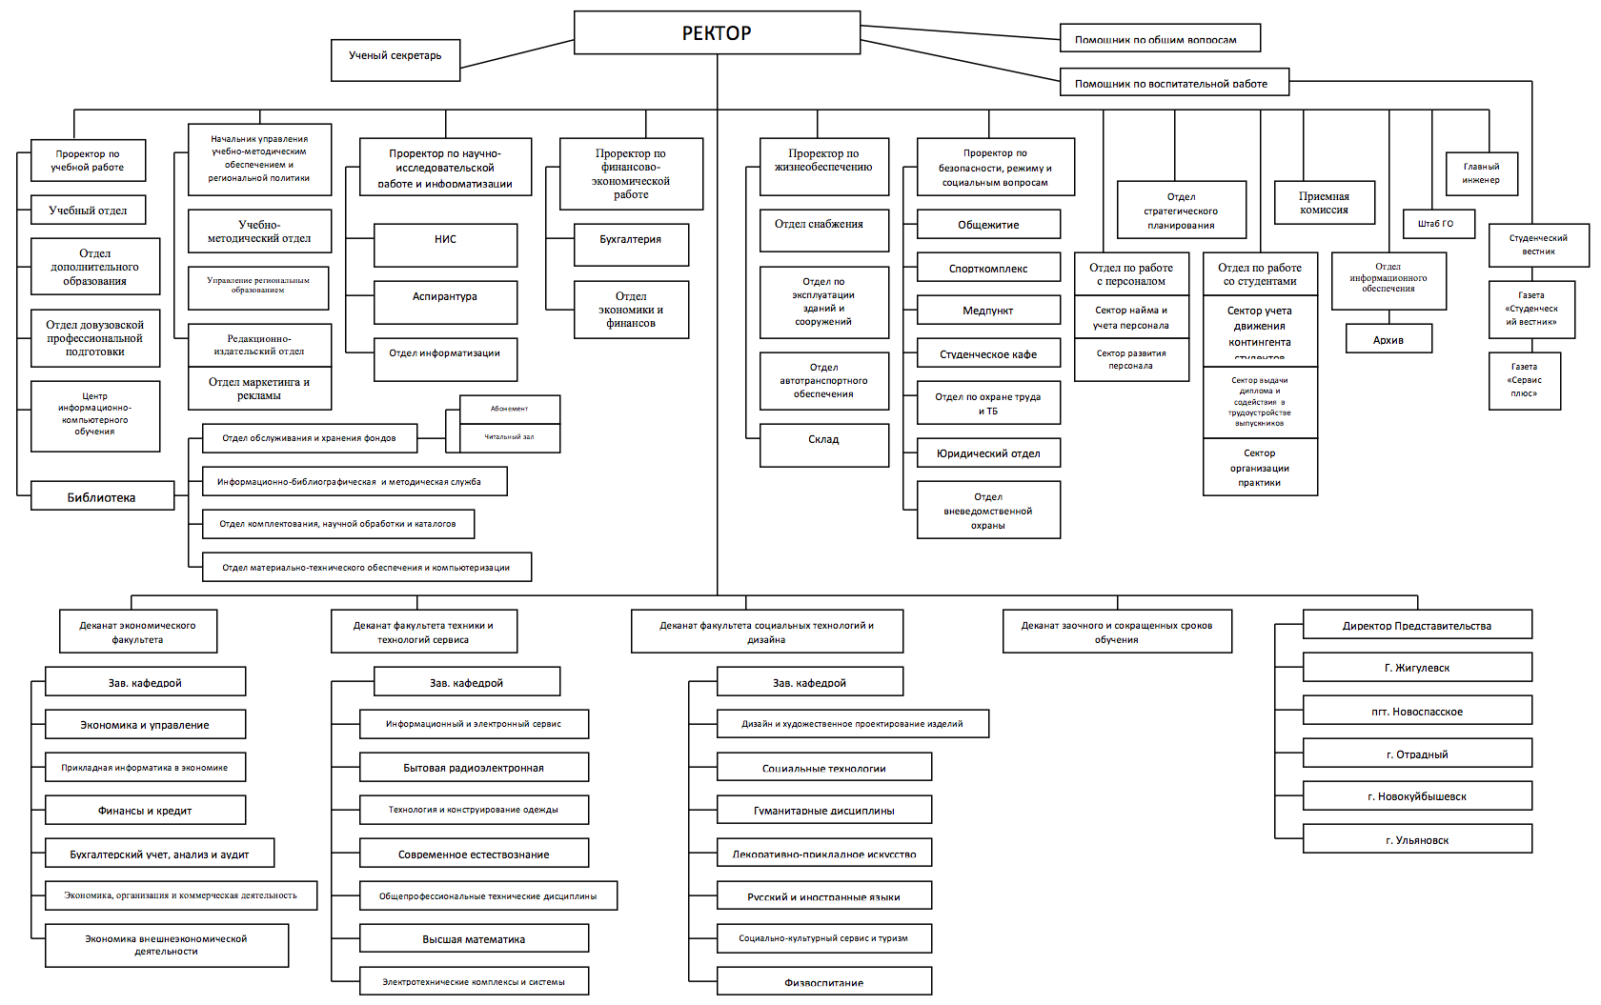
Рис. 1.1. Организационная структура университета
Список институтов/факультетов, кафедр и отделов представлен ниже:
- Институт дизайна, туризма и социальных технологий:
  - Кафедра «Дизайн и декоративное искусство».
  - Кафедра «Дизайн и художественное проектирование изделий».
  - Кафедра «Межкультурные коммуникации».
  - Кафедра «Социально-культурная деятельность».
  - Кафедра «Туризм и гостиничное дело».
  - Кафедра «Физическое воспитание».
  - Кафедра «Философия, история и правоведение».
- Институт заочного обучения:
  - Отдел мониторинга качества освоения ООП.
  - Отдел развития Заочного обучения.
- Институт экономики:
  - Отдел мониторинга качества освоения основных образовательных программ.
  - Отдел организации учебного процесса.
  - Кафедра «Экономика и управление».
  - Кафедра «Экономика, организация и коммерческая деятельность».
  - Кафедра «Бухгалтерский учет, анализ и аудит».
  - Кафедра «Финансы и кредит».
  - Кафедра «Прикладная информатика в экономике».
  - Кафедра «Менеджмент».
- Факультет информационно-технического сервиса:
  - Кафедра «Высшая математика».
  - Кафедра «Информационный и электронный сервис».
  - Кафедра «Общепрофессиональные и технические дисциплины».
  - Кафедра «Сервис технических и технологических систем».
  - Кафедра «Современное естествознание».
  - Кафедра «Управление качеством и технологии в сервисе».
- Факультет среднего профессионального образования.

1.2 Разработка схемы информационных потоков процесса формирования учебно-методических материалов AS-IS
Для того чтобы преступить к разработке схемы информационной структуры необходимо определить, кто будет участвовать в процессе формирования учебно-методических материалов.
Во-первых, это автор учебно-методического материала. Он может быть из любой кафедры, так как каждому преподавателю без исключения необходимо разрабатывать учебно-методические комплексы дисциплин, рабочие программы и т.д.
Во-вторых, это рецензент. Он может быть как из кафедры, где была разработана учебно-методический материал, так и не относиться к данной организации. Но рецензент должен быть специалистом в той области, в которой была разработан учебно-методический материал. Иначе, рецензия предоставленная им не может трактоваться как объективная.
В-третьих, кафедра. Тут участвует кафедра, где разрабатывался материал и кафедра выпускающая, дисциплины которой связаны с разработанным учебно-методическим материалом. Выпускающих кафедр может быть несколько в зависимости от того, сколько дисциплин затрагивает учебно-методический материал. Дисциплины указываются в протоколе согласования.
Также, в процессе формирования учебно-методических материалов участвует Профессиональная методическая комиссия при институте. В комиссию входят специалисты из учебно-методического отдела, так же сюда необходимо включить специалиста из библиотеки и других специалистов, которые участвуют в проверке учебно-методических материалов. Данные отделы представлены на рисунке 1.1.
И, наконец, в процессе участвует проректор по учебно-методической работе. Он так же представлен на рисунке 1.1.
Стоит отметить, что все они участвуют в схеме утверждения учебно-методических материалов. На рисунке 1.2 представлена схема утверждения рабочей программы.
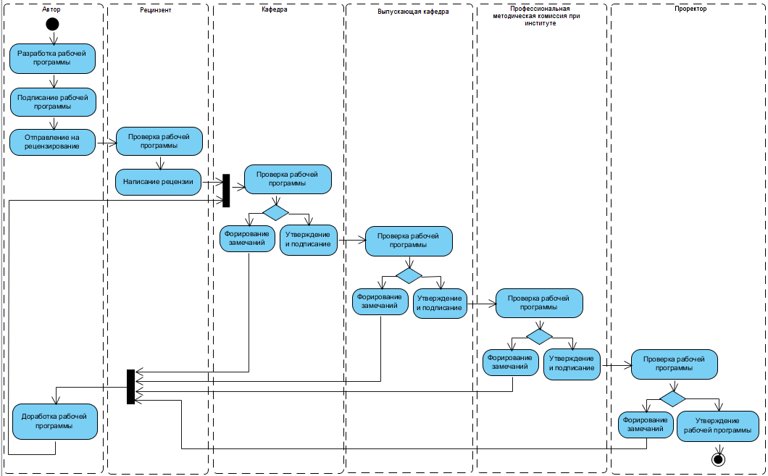
Рис. 1.2. Схема утверждения рабочей программы
Как мы видим на схеме, 6 объектов участвует в этом процессе, все они были перечислены выше.
Как видно на схеме, автор разрабатывает рабочую программу, а это самый длительный процесс, представленный на этой схеме, затем подписывает ее и отправляет Рецензенты.
В свою очередь рецензент изучает данную рабочую программу и предоставляет рецензию для данной программы.
Следом идет четыре этапа проверки рабочей программы:
- На первом этапе проверяется верность изложения материала и логическая связь последовательности тем по дисциплинам кафедры, где была разработана данная рабочая программа. Помимо этого идет проверка на уровень сложности излагаемого языка, то есть описание не должно быть элементарным или слишком сложным для понимания.
- На втором этапе проверяется также верность изложения материала и логическая связь последовательности тем, но уже на другой кафедре, так называемой выпускающей кафедре, дисциплины которой затронуты при разработке рабочей программы.
- На следующем этапе проверяются все стандарты, необходимые для разработки учебно-методических материалов. Сюда входят следующие проверки:
  - проверка орфографических и синтаксических ошибок;
  - проверка стилей используемых в документе;
  - проверка наличия обязательных глав, согласно стандартам;
  - наличия соответствия между рабочей программой, учебно-методическим пособием, лабораторной практикой и т.д.;
  - проверка соответствия технологической карты;
  - проверка актуальности библиографического списка и т.д.
- На завершающем этапе проректор знакомится с рабочей программой, проверяет наличие всех требуемых подписей и ставит подтверждающую подпись, что данная рабочая программа прошла все необходимые проверки и что программа утверждена.
Если на одном из этапов проверки находится ошибка, то ее указывают в замечаниях к учебно-методическому материалу и отправляют обратно автору на доработку. Согласно этому можно привязать статус к материалу и представить это в схеме изменения статуса на рисунке 1.3.
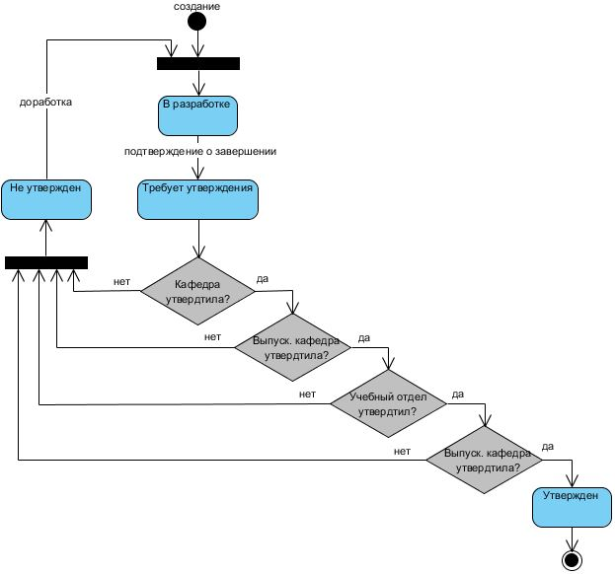
Рис. 1.3. Схема изменения статуса для учебно-методического материала

1.3 Анализ программно-аппаратного обеспечения ФГБОУ ВПО «ПВГУС»
Достоинства браузерных приложений очевидны.
Во-первых, пользователь не нуждается в установке на свою машину тяжеловесного программного обеспечения. Все, что требуется для полноценной работы - это браузер, обычно поставляемый вместе с операционной системой, и доступ в Интернет.
Во-вторых, устанавливая приложения на свой компьютер, поневоле приходится брать на себя обязанности администратора, что доставляет неопытным пользователям массу хлопот. Приложение нужно установить и запустить, потом настроить под себя, а потом ни с того ни с сего вдруг возникают непонятные ошибки, требующие немедленного решения. В случае с браузерным приложением, фактически лежащем на сервере, беспокоиться об этом не придется.
По сути в роли администраторов веб-приложений выступают разработчики, которые работают в одном месте. В корпоративном секторе, например, это экономически гораздо выгоднее и эффективнее, чем содержание команды программистов и админов, занимающихся установкой и настройкой десктопных приложений на машинах пользователей.
В третьих, веб-приложения не требовательны к ресурсам и не предъявляют никаких требований к аппаратной платформе. Это значит, что нет никакой разницы, сколько мегабайт оперативной памяти установлено на компьютере пользователя и из под какой операционной системы он работает. Лишь бы был браузер и доступ в Интернет, все остальное не так уж и важно.
Кроме того, нет никаких проблем с поддержкой старых версий программ и обратной совместимостью. Когда появляется новая версия десктопного приложения, пользователям нередко приходится решать проблемы, связанные с обновлением уже установленной на их машине копии. В случае с браузерными приложениями таких проблем не возникает - существует только одна версия, в которой работают все пользователи, и в случае выхода новой все без исключения автоматически переходят на нее, порой даже не замечая этого.
И наконец, веб-приложения позволяют своим пользователям быть по-настоящему мобильными. По сути, вы можете работать в сети, сохранять результаты своей работы на сервере и, в случае необходимости, иметь к ним доступ отовсюду (где есть выход в Интернет, естественно).
К сожалению у веб-приложений существуют и слабые стороны, которые, конечно не затмевают достоинств.
Для начала, интернет сейчас доступен, увы, не везде - по крайней мере в нашей стране. И во многих районах нашей "необъятной" стоимость трафика и ширина интернет-канал оставляют желать лучшего.
И самый главный минус веб-приложений - данные будут храниться и обрабатываться где-то на сервере.

1.4 Формирование требований к разрабатываемой информационной системе

1.5 Выбор средств автоматизации

2 Специальный раздел

2.1 Разработка схемы информационных потоков процесса формирования учебно-методических разработок TO-BE

2.2 Разработка структуры базы данных

2.3 Разработка структуры меню информационной системы

2.4 Разработка интерфейса информационной системы

2.5 Проведение тестирования программного продукта

3 Безопасность жизнедеятельности

Заключение
В рамках данного курсового проекта была разработана система знаний в некоторой области знаний. В качестве средства разработки был использован Visual Prolog.
В процессе разработки программного продукта было разработано несколько модулей, которые могут быть использованы в других проектах, к ним относятся модули работы со строками, циклами, списками и диалогами.

Список литературы

